ОСТОРОЖНО, МОШЕННИКИ !
В Санкт-Петербурге участились случаи
хищения денежных средств с банковских карт и счетов
граждан:
- Вам звонят и просят сообщить номер банковской карты и личные данные;
- Вам звонят, представляясь сотрудниками банка и сообщают о блокировке карты или несанкционированном списании (переводе) Ваших денежных средств;
- на Ваш телефон поступает SMS-сообщение о списании денежных средств (за покупку или перевод) с Вашей банковской карты, которые Вы не делали;
- на Ваш телефон поступает SMS-сообщение с просьбой ответить на указанное сообщение;

НЕ ВЕРЬТЕ, ЭТО ОБМАН !
Что делать?
СРАЗУ ЖЕ ОБРАТИТЕСЬ В ОТДЕЛЕНИЕ БАНКА ПО ТЕЛЕФОНУ ГОРЯЧЕЙ ЛИНИИ, УКАЗАННОМУ НА ОБОРОТНОЙ СТОРОНЕ БАНКОВСКОЙ КАРТЫ ИЛИ ЛИЧНО СО СВОИМ ПАСПОРТОМ В ОТДЕЛЕНИЕ БАНКА, ДЛЯ ПРОВЕРКИ ПОЛУЧЕННОЙ ИНФОРМАЦИИ
А ТАКЖЕ СООБЩИТЕ В ПОЛИЦИЮ ПО ТЕЛЕФОНАМ 112 или 02

БУДЬТЕ БДИТЕЛЬНЫ
Не открывайте дверь  Незнакомым людям | 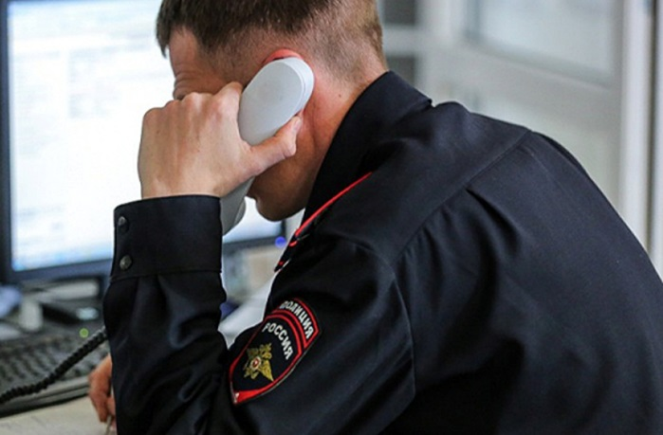  Если вы подозреваете, что вас хотят обмануть,  не стесняйтесь звонить в полицию,  Вам обязательно помогут
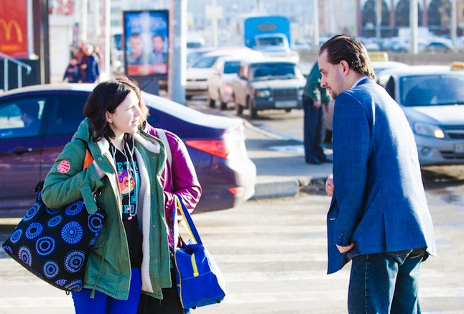  Проявляйте осторожность, если с вами пытаются заговорить на улице незнакомые люди  Не соглашайтесь на их предложения, ни в коем случае не приглашайте их в свой дом! | Не соглашайтесь на приглашения принять участие в розыгрыше призов, купить чудодейственные лекарства, приборы или дешевые вещи и продукты. Тем более  не соглашайтесь получить приз лотереи, в которой вы не принимали участие
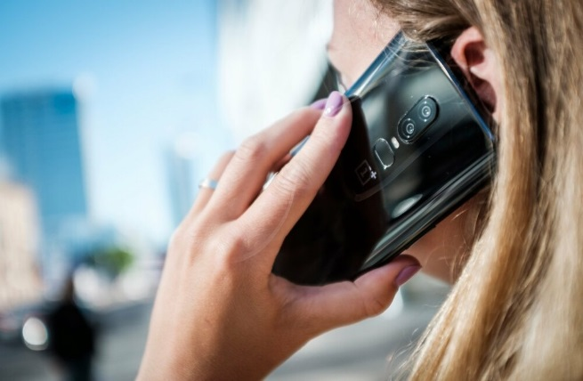  Не доверяйте информации, если вам сообщают, что ваш родственник или знакомый попал в беду и нужна крупная сумма денег, чтобы «вытащить» его. Это распространенный обман  Не доверяйте информации, что у вас или вашего родственника обнаружена опасная болезнь и нужны деньги на лечение или покупку дорогостоящих лекарств, врачи не сообщают такое по телефону | Не соглашайтесь на предложения снять порчу или сглаз, погадать, предсказать будущее. Это хороший повод завладеть деньгами доверчивых людей

